TTN-038


KIT 5 EN 1 TONDEUSE RECHARGEABLE

Avec accessoires

Manuel d’utilisation
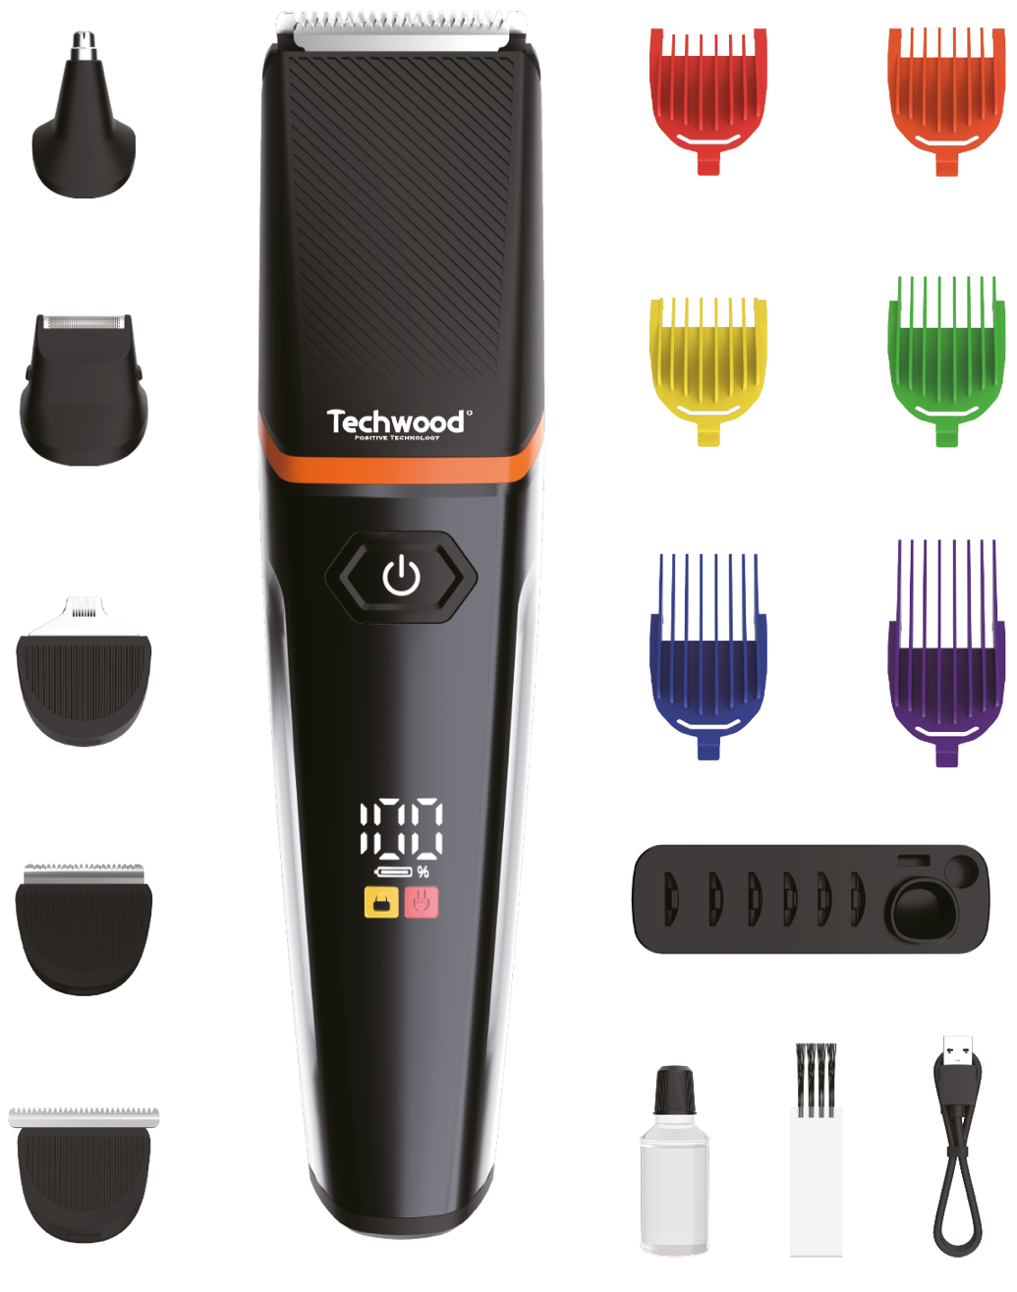
MISES EN GARDE IMPORTANTES
Cher utilisateur, avant la première utilisation, Lire la présente notice d’utilisation en respectant les consignes de sécurité et les Conseils d’utilisation. Aviser les utilisateurs potentiels de ces consignes.
Conservez là pour une utilisation ultérieure.
Déballer l’appareil en conservant tous les emballages.

- Lire attentivement le manuel d'instructions avant de vous servir de cet appareil.
- Conserver le présent manuel d’instructions.
- Vérifier que la tension de l’installation électrique correspond bien à celle indiquée sur l'appareil.
- L’appareil est destiné à être utilisé pour des applications domestiques et analogues telles que :
- Zone de travail de cuisine dans les magasins, bureaux et autres environnements de travail.
- Fermes.
- Par des clients d’hôtels, motels et autres environnements de type résidentiel.
- Environnements de type chambres d’hôtes.
- L’utiliser en suivant les indications de la notice.
- MISE EN GARDE : Ne pas utiliser cet appareil près des baignoires, des douches, des lavabos ou autres récipients contenant de l’eau.
- Ne jamais utiliser cet appareil à proximité de projections d’eau.
- Ne jamais utiliser cet appareil avec les mains mouillées ou humides.
- Si malencontreusement l’appareil est mouillé, retirer immédiatement la fiche de la prise de courant.
- Aviser les utilisateurs potentiels de ces consignes.
- Ne jamais laisser l'appareil sans surveillance lorsqu'il est en cours d'utilisation.
- L'appareil doit être utilisé conformément à sa destination. Aucune responsabilité ne saurait être engagée pour tout dommage, éventuellement, causé par une utilisation incorrecte ou une mauvaise manipulation.
- Cet appareil peut être utilisé par des enfants à partir de 3 ans à condition qu'ils soient sous surveillance.
- Cet appareil peut être utilisé par des enfants âgés d'au moins 8 ans et par des personnes ayant des capacités physiques, sensorielles ou mentales réduites ou dénuées d’expérience ou de connaissance, s'ils (si elles) sont correctement surveillé(e)s ou si des instructions relatives à l'utilisation de l'appareil en toute sécurité leur ont été données et si les risques encourus ont été appréhendés.
- Les enfants ne doivent pas jouer avec l’appareil.
- Le nettoyage et l'entretien par l'usager ne doivent pas être effectués par des enfants sans surveillance.
- Afin de protéger les enfants, ne pas laisser traîner les emballages (sac en plastique, carton, polystyrène . . .) et ne jamais les laisser jouer avec les films en plastique :
IL Y A RISQUE D’ETOUFFEMENT.
- De temps à autre, vérifier le cordon d'alimentation électrique en recherchant d'éventuels dommages.
- Ne jamais plonger l’appareil dans l'eau ou dans un autre liquide, et ce, pour quelque raison que ce soit.
- Ne jamais mettre l’appareil dans un lave-vaisselle.
- Ne jamais installer l'appareil à proximité de surfaces chaudes.
- Ne pas se servir d'un appareil dont le cordon ou la fiche est endommagé(e), ou après qu’il ait connu un dysfonctionnement ou avoir été endommagé en quoi que ce soit.
- Toujours débrancher le câble d'alimentation du réseau électrique si on le laisse sans surveillance et avant toute opération de nettoyage, de maintenance et de montage d'accessoires.
- MISE EN GARDE : Maintenir l’appareil au sec. Ne pas utiliser ou laisser cet appareil, à l’extérieur quand il pleut.
- Ne jamais se servir d'accessoires non recommandés par le constructeur. Ceux-ci pourraient constituer un danger pour l'utilisateur et risqueraient d'endommager l'appareil.
- L’appareil doit être utilisé uniquement avec l’alimentation fournie avec l’appareil.
- L’appareil doit être alimenté uniquement sous la très basse tension de sécurité correspondant au marquage de l’appareil.
- Ne jamais déplacer l'appareil en le tirant par le cordon d'alimentation électrique et Veiller à ce que le cordon d'alimentation électrique ne puisse pas être coincé de quelque façon que ce soit.
- Ne pas enrouler le cordon d'alimentation électrique autour de l'appareil et ne pas le plier.
- Veiller à ce que le cordon d'alimentation électrique n'entre jamais en contact avec les parties chaudes de cet appareil.
- S’assurer que l'appareil a refroidi avant de le nettoyer et de le ranger.
- Ne jamais toucher les parties, de cet appareil, qui pourraient devenir très chaudes en utilisation, Risque de brûlures.
- Prendre garde que les parties chaudes de l'appareil n'entrent jamais en contact avec des matières inflammables, comme des rideaux, tissus, etc. pendant qu'il est en fonctionnement, car un incendie pourrait se déclencher.
- Cet appareil n'est pas destiné à être utilisé au moyen d'une minuterie externe ou d’un système de contrôle à distance.
- Veiller à toujours Poser l'appareil sur une surface plate et stable.
- Veiller à ne pas couvrir l'appareil et à ne rien poser dessus.
- Toujours retirer la fiche de la prise murale si l'appareil n'est pas utilisé.
- Lors de l’utilisation d’une rallonge, toujours s’assurer que le câble est entièrement déroulé du dévidoir.
- Utiliser uniquement des rallonges approuvées CE. La puissance admissible doit être au minimum de 16A, 250V, 3000W.
- Un Mauvais fonctionnement et l'utilisation incorrecte peuvent endommager l'appareil et causer des blessures à l'utilisateur.
- Cet appareil est conforme aux normes en vigueur, relatives à ce type de produit.
- L’appareil ne doit pas être utilisé, s’il est tombé ou, s’il présente des signes visibles de dommages ou s’il fuit.
- En ce qui concerne les instructions de nettoyage de l’appareil, se référer au paragraphe ci-après de la notice.
- Cet appareil est destiné exclusivement à un usage domestique.
- MISE EN GARDE : L’adaptateur n’est pas fourni avec l’appareil
- Cet appareil contient des batteries qui ne peuvent pas être remplacées.
- Le câble USB de Type-C peut pas être remplacé par un câble similaire: en cas d’endommagement du cordon, il convient de mettre le mettre au rebut.

INFORMATIONS GENERALES

Le symbole «LIVRE OUVERT» signifie une recommandation de lire des choses importantes contenues dans la notice.


Le symbole «POUBELLE» barrée, sigle DEEE (Déchet d’Equipement Electrique et Electronique) signifie, qu’en fin de vie, il ne doit pas être jeté aux déchets ménagers, mais déposé au centre de tri de la localité. La valorisation des déchets permet de contribuer à préserver notre environnement.
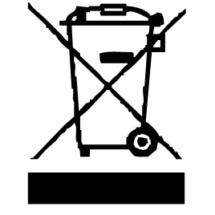

Le symbole "marquage CE" est la garantie du respect des Normes Européennes harmonisées, facultatives, qui traduisent les exigences essentielles en spécifications techniques. Ces normes ne sont pas obligatoires mais sont garantes de la conformité aux exigences essentielles.


Le symbole ROHS (Restriction of use of certain Hazardous Substances) relative à la protection de l’environnement certifie que pour chacune des 5 substances dangereuses • mercure • plomb •chrome hexavalent • produits de protection contre les flammes PBB et PBDE, La concentration maximale est égale ou inférieure à 0,1% du poids du matériau homogène, et 0,01% pour la 6ème • le cadmium.
Le symbole « DOUCHE/BAIGNOIRE » barrées signifie de ne jamais utiliser l’appareil dans un bain, sous une douche ou à proximité de projection d’eau. (IP20 Distance minimum 3M.)


Le symbole « TRIMAN » indique que le consommateur est invité à se défaire du produit dans le cadre d’une collecte séparée (par exemple la poubelle de tri, la déchetterie, le point d’apport volontaire).


Le symbole " CMIM " est la garantie du respect des Normes Marocaines harmonisées, facultatives, qui traduisent les exigences essentielles en spécifications techniques.
Ces normes ne sont pas obligatoires mais sont garantes de la conformité aux exigences essentielles.

Pour plus d’information : http://www.quefairedemesdechets.fr

MISE EN GARDE PARTICULIERE POUR PRODUITS
UTILISABLES DANS UNE SALLE DE BAIN

- Quand l’appareil est utilisé dans une salle de bain le débrancher après utilisation car la proximité de l’eau présente un risqué, même si l’appareil est éteint.
- Pour assurer une protection complémentaire, l’installation, dans le circuit électrique alimentant la salle de bain, d’un dispositif à courant différentiel résiduel (DDR) de courant différentiel de fonctionnement assigné n’excédant pas 30mA, est conseillée. Demander conseil à votre installateur.
- Note : Un disjoncteur thermique, n’est pas un dispositif à courant différentiel résiduel (DDR).
- Toujours débrancher l’appareil même entre 2 utilisations rapprochées. Par exemple : Arrêter l’appareil et le débrancher si vous le déposer pendant que vous vous séchez.
- Ne pas utiliser cet appareil près des baignoires, des douches, des lavabos ou autres récipients contenant de l’eau.

MISE EN GARDE POUR CE TYPE D’APPAREIL

- NE JAMAIS TOUCHER LA TÊTE ROTATIVE, EN MOUVEMENT, AVEC LE DOIGT OU TOUT AUTRE PARTIE DU CORPS POUR EVITER DE SE BLESSER.
- NE PAS INSERER D’OBJET DANS LA TÊTE DE L’APPAREIL, CELA L’ENDOMMAGERAIT.

NETTOYAGE ET ENTRETIEN

- Toujours débrancher l’appareil et le laisser refroidir avant de le nettoyer.
- Nettoyer l’extérieur de l’appareil avec une éponge ou un linge légèrement humide.
- Ne jamais plonger l’appareil dans l’eau ou tout autre liquide !
- Ne jamais utiliser produits abrasifs, de brosse métallique ou autre objet coupant.
- L’appareil est utilisable uniquement à sec.

- Retirez le peigne guide, retirez l'unité de coupe pour nettoyer les cheveux entre la lame supérieure et la lame inférieure avec une brosse de nettoyage.
- Lavez le peigne de guidage ou l'unité de coupe à l'eau courante si nécessaire.
- Séchez le peigne de guidage ou l'unité de coupe.
- L'unité de coupe doit être huilée fréquemment afin de conserver ses bonnes performances de coupe et ainsi garantir une longue durée de vie. Mettez 2 ou 3 gouttes d'huile sur l'unité de coupe.
- Pour remplacer les lames de coupe, placez-les avec le crochet dans la fente du boîtier et appuyez jusqu'à ce qu'elles s'enclenchent.
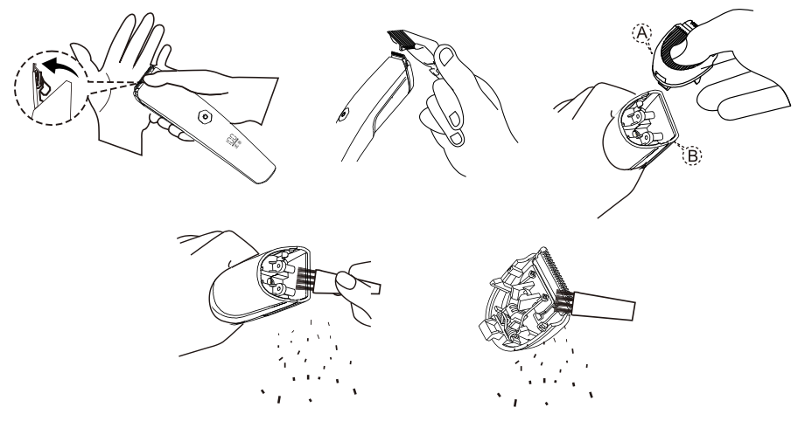
Nettoyer

- L'appareil nécessite un nettoyage régulier.
- Débranchez l'appareil de la source d'alimentation. Le boîtier peut être essuyé avec un chiffon légèrement humide. • N'utilisez pas de détergents chimiquement actifs ou abrasifs pour nettoyer l'appareil car cela pourrait endommager sa surface. L'adaptateur peut également être essuyé avec un chiffon légèrement humide ; il doit être débranché pendant cette opération.
- Les parties amovibles de l'appareil doivent être lavées à l'eau chaude savonneuse.
- Les lames doivent être nettoyées des cheveux avec la brosse fournie. De plus, l'unité de lames doit être retirée de temps en temps pour le nettoyage.
- Ne nettoyez pas la tondeuse à cheveux avec des outils.
- Ne plongez jamais l'appareil dans l'eau ou tout autre liquide.

CHARGER LA BATTERIE

Mettre l’appareil sur arrêt en appuyant sur le bouton .
Connectez l'appareil avec le câble USB de Type-C fourni.
Connectez le câble Type-C à un chargeur USB comme votre ordinateur par exemple ou un adaptateur (non fourni).
Le voyant de contrôle s'allume et l'appareil commence à être chargé.
La charge est complète après 90 minutes de charge.
Notes : Cet appareil fonctionne uniquement sur batterie rechargeable.
Avant de recharger la batterie, s’assurer que l’interrupteur est sur Arrêt (OFF).

PREMIERE UTILISATION
Avant la première utilisation, sortir l'appareil et tous les accessoires délicatement et en faisant attention aux accessoires coupants.
Nettoyer l'appareil conformément aux instructions du paragraphe «Nettoyage et entretien».
Placer la base chargeur sur une surface plane et stable appropriée.
Nettoyer l'habillage extérieur de l'appareil avec un linge humide et bien essuyer.
CONNAÎTRE SON APPAREIL
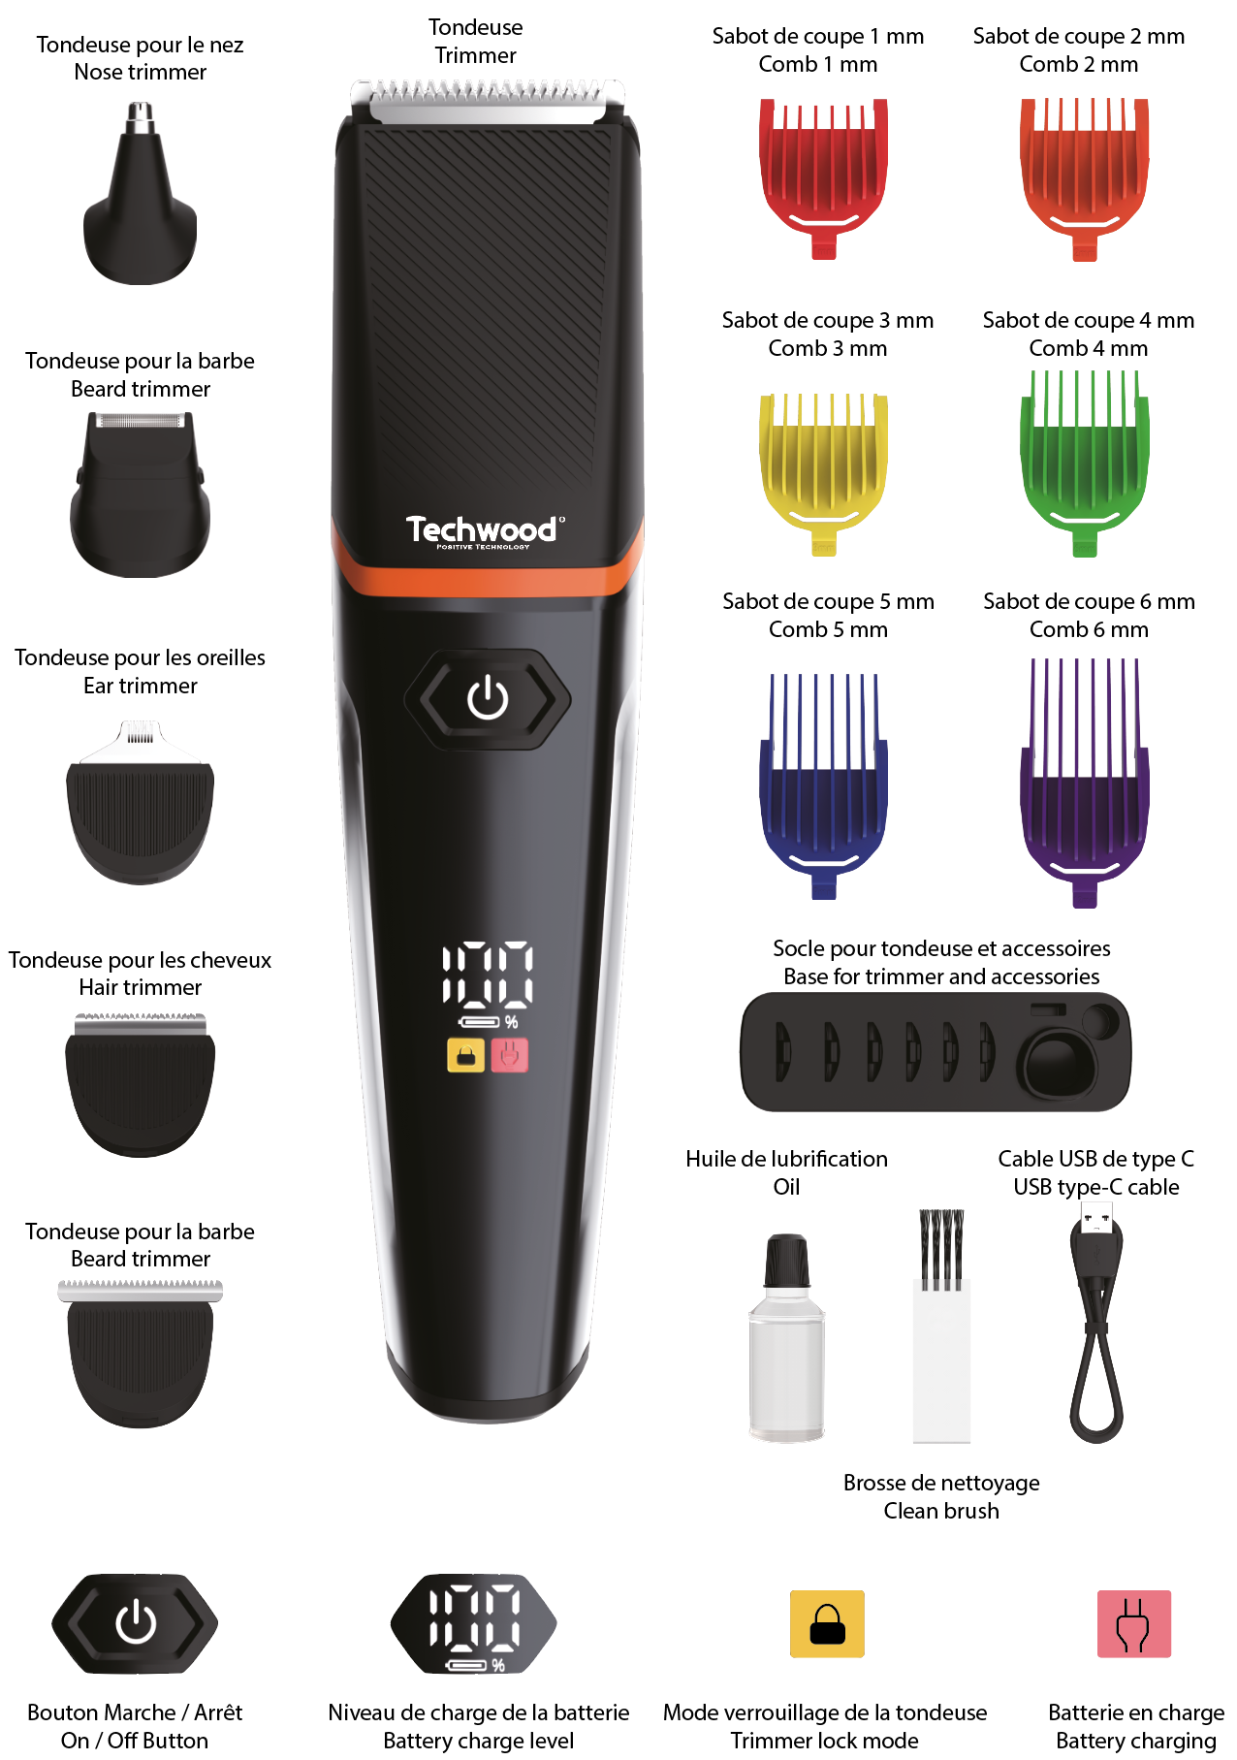

LED display instruction:
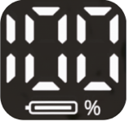
Indicateur de batterie restante
Lorsque l’appareil est allumé, l'écran numérique indique le niveau de batterie restant par des chiffres et le symbole de batterie ci-dessous est toujours allumé.

Indicateur de charge
- Le voyant reste allumé durant toute la durée de la charge.
- Il clignote lorsque la puissance descend à 15 % pour rappeler qu'il faut recharger l'appareil.

Verrouiller la tondeuse
Appuyer sur le bouton pendant 5 secondes. L’appareil se verrouille. Le cadenas clignote 3 fois.

Déverrouiller la tondeuse
Appuyer sur le bouton pendant 5 secondes. L’appareil se déverrouille. L’appareil se met en route.

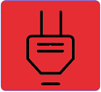

CHARGEMENT
1. Veuillez charger complètement l’appareil avant la première utilisation ou une longue période d'inutilisation.
2. La tension applicable de l'adaptateur (non fourni) est en entrée 100-240 V, 50/60Hz. En sortie DC 5V 1A (non fournie avec l'appareil).
3. Lorsque la batterie est inférieure à 15%, le symbole () de la prise clignote pour vous rappeler de recharger l'appareil.
4. Avant et pendant la charge, assurez-vous que l'appareil est éteint.
5. Il faut environ 90 minutes pour charger complètement l'appareil. Après sa pleine charge l’appareil affichera 100%. Vous pouvez l’utiliser si vous le souhaité.
6. Après la charge, déconnectez l'appareil de son câble USB de type-C.
7. Ne laissez pas l'appareil branché sur son câble plus de 24 heures.

COMMENT CHOISIR L'ACCESSOIRE APPROPRIÉ

 | Tondeuse de précision | Tondeuse  Pour le nez | Rasoi | Tondeuse  grande taille
Barbe | X |  | X
Moustache | X |  | X
Cou | X |  | X
Moustaches | X |  | X
Oreilles |  | X
Sourcils |  | X
Nez |  | X
Cheveux |  |  |  | X

FONCTIONNEMENT DE LA TONDEUSE
1. installer la tête de tondeuse requise. Le remplacement des têtes se fait uniquement lorsque l'appareil est éteint. Pour déconnecter la tête installée, appuyer fermement et simultanément sur les boutons de verrouillage et tirer la tête vers le haut. Installer ensuite une nouvelle tête à sa place jusqu'à ce que l'on entende le clic typique de verrouillage.

2. Installez l'un des accessoires, si nécessaire. Le remplacement des têtes se fait uniquement lorsque l'appareil est éteint. L'accessoire doit être installé de la manière suivante : tout d'abord, sa partie avant doit être adaptée, puis le verrou de la partie arrière de l'accessoire doit être abaissé et verrouillé. Si le verrou de l'accessoire ne s'insère pas correctement sans effort, cela signifie que la partie avant de l'accessoire est mal installée. L'accessoire doit être retiré à l'envers, comme suit : il faut d'abord désengager le verrou de la partie arrière, puis retirer complètement l'accessoire.



3. Pour modifier la longueur de la couche de cisaillement des cheveux, vous devez installer l'un des accessoires inclus, avec la valeur requise. L'accessoire barbe se déplace sans verrouillage et peut être installé dans l'une des quatre positions indiquées sur le côté de la tête.

4. Si vous avez besoin d'une longueur supérieure à 20 mm, retirez l'accessoire et utilisez le peigne, ou réglez la longueur avec les doigts de votre main libre.


5. Mettre l'interrupteur en position I et commencer à tondre. Ne changez les accessoires et les têtes de coupe que lorsque l'appareil est éteint.


6. Commencez par manipuler une petite section de cheveux pour vous habituer à la longueur des cheveux à couper. Commencez à tondre en partant des occipitaux et des côtés, puis tondez sur le devant en allant vers la couronne ; tous les mouvements doivent être effectués dans le sens inverse de la pousse du cheveu.

7. Surveillez la vitesse de déplacement de l'appareil lors de la coupe. Les meilleurs résultats sont obtenus lorsque l'appareil se déplace à sa vitesse interne sans être accéléré manuellement.

8. Le traitement final doit être effectué sans accessoire par de légers mouvements de caresse dans le sens de la pousse des cheveux, en commençant par la couronne.
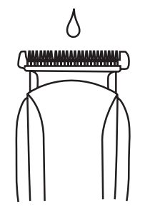
 9. Une fois l'écrêtage terminé, éteindre l’appareil.

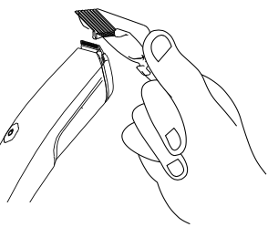
Utilisation du peigne
- Lorsque vous chargez et déchargez le peigne, veuillez vous assurer que l'interrupteur d'alimentation est allumé et éteint.
- Placez le peigne sur l'unité principale comme image de référence.
Remarque : Il existe 6 peignes de guidage avec la longueur de coupe ci-dessous :
1, 1 mm ; 2, 2 mm ; 3, 3 mm ; 4. 6mm; 5. 9mm; 6. 12mm

Epilateur nasal
Remplacer la tête en place par l’épilateur nasal.
Pour raser les poils des narines et des oreilles,
Pousser l’interrupteur vers le haut.
Insérer la tête tournante de l’épilateur dans la narine en prenant soin de ne pas toucher la paroi nasale.
Approcher délicatement la tête rotative pour couper les poils de nez.
Note : l’épilateur rotatif peut également couper les poils d’oreille indésirables.

Entretien
La tondeuse à cheveux nécessite une lubrification régulière des lames pour assurer son fonctionnement correct et continu.

- Après le nettoyage, mettre une goutte d'huile lubrifiante sur la lame, allumer l'appareil pour répartir l'huile, puis enlever l'excédent d'huile avec un chiffon.

- Pour éviter une décharge complète de la batterie, la charge doit se poursuivre pendant environ 90 minutes, mais pas plus de 24 heures. Dans le cas contraire, la durée de vie de la batterie pourrait en être affectée.

REMARQUES
• La tondeuse à cheveux peut fonctionner en continu pendant 90 minutes maximum afin d'éviter une surchauffe du moteur. Vous pouvez reprendre l'opération après une pause de 10 minutes.
• L'appareil est conçu pour tondre les cheveux secs ; ne l'utilisez pas pour couper les cheveux mouillés ou plein de savonneux.
• L'adaptateur peut normalement chauffer pendant la charge. Non fourni.
• Ne laissez pas l'appareil connecté à son câble USB de type-C
• Le fabricant se réserve le droit d'apporter des modifications supplémentaires à la conception de la tondeuse à cheveux.

PRÉCAUTIONS DE SÉCURITÉ
• La tondeuse à cheveux est conçue pour fonctionner à partir de la source d'alimentation dont les performances sont spécifiées dans le manuel.
• Ne laissez pas l'appareil en état de marche. Éteignez l'appareil avant de le poser.
• L'appareil n'est pas destiné à être utilisé par des personnes (y compris des enfants) ayant des capacités physiques, sensorielles ou mentales réduites ou si elles n'ont aucune expérience ou connaissance, si elles ne sont pas sous contrôle d’un adulte ou si elles ne sont pas instruites sur l'utilisation de l'instrument, la personne responsable de leur sécurité.
• Afin de réduire le risque d'incendie ou de blessure électrique :
- stocker l'appareil inutilisé et débranché ;
- Ne pas utiliser l'appareil dans des zones humides ;
- Ne branchez pas l'appareil s'il y a de l'eau à sa surface ;
- Ne branchez et ne débranchez pas le câble USB de type-C avec les mains mouillées ;
- Ne pas utiliser l’appareil s’il présente une surchauffe.
- N'utilisez pas l'appareil si le cordon d'alimentation est endommagé ou mouillé ;
- Débranchez l'appareil avant le nettoyage ;
- Ne jamais tirer sur le câble USB de Type-C pour éteindre l'appareil ; retirez soigneusement le câble USB de Type-C ;
- Stocker l'appareil dans un endroit frais et sec.

Précautions :
. Ne jamais recharger la batterie à une température en dessous de 0°C.
. Eviter de recharger la batterie sous la lumière du soleil ou près d’une source de chaleur.
. Ne pas laisser la batterie en charge pendant plus de 48 heures.
. Ne jamais mettre la tondeuse dans l’eau.
. Il est normal que l’Appareil se réchauffe pendant l’utilisation ou le chargement.
. Ne pas soulever l’appareil par le cordon USB, cela pourrait endommager l’appareil.
. Ne pas laisser l’appareil à portée des enfants.
. Ne pas essayer de réparer ou de déplacer une pièce de l’appareil par vous-même. S’il y a un problème, faire examiner l’appareil par un service spécialisé.
. Ne pas utiliser l’appareil si la lame ou le support de la lame sont endommagés ou déformés. Cela pourrait vous blesser à l’utilisation.

HUILER LES LAMES

Pour maintenir la tondeuse en bon état, les lames doivent être huilées régulièrement.
Avant utilisation, huilez d'abord, mettez 2 ou 3 gouttes d'huile sur l'unité de coupe.
Utilisez l'interrupteur ON/OFF pour allumer ou éteindre l'appareil.

RANGEMENT

- S’assurer que l'appareil est complètement refroidi et sec.
- Ne pas enrouler le cordon électrique autour de l'appareil, car cela peut l’endommager.
- Garder l'appareil dans un endroit frais et sec, hors d’accès des enfants.

GARANTIE CONFORME A LA RÉGLEMENTATION

Avant d’être livrés, tous nos produits sont soumis à un contrôle rigoureux.
Cet appareil est garanti 24 mois à partir de la date d’achat du produit par le consommateur.
Les justificatifs de garantie sont :
• la facture et
• le bon de garantie (situé sur le côté ou le fond de la boite) tamponné et rempli.
Sans ces justificatifs, aucun remplacement gratuit, ni aucune réparation gratuite, ne peut être effectué.
Pendant la durée de la garantie, nous prenons en charge, gratuitement, les défauts de l’appareil ou des accessoires, découlant d’un vice de matériaux ou de fabrication par réparation ou, remplacement.
Les prestations dans le cadre de la garantie légale n’entraînent aucune prorogation de la durée de garantie et ne donne pas droit à une nouvelle garantie.
En cas de recours à la garantie, rapporter l’appareil complet à votre revendeur,
dans son emballage d‘origine, accompagné de la preuve d‘achat.
La casse de pièces en verre ou en plastique est, dans tous les cas, à votre charge.
Les pièces d’usure (par exemple : les charbons de moteurs, crochets, courroies d’entraînement, télécommande de rechange, brosses à dents de rechange, lames de scies etc.) ainsi que leur nettoyage, entretien ou remplacement, ne sont pas garantis, et sont donc à votre charge.
En cas d’intervention étrangère, la garantie devient caduque.
Après écoulement de la durée de garantie, les réparations peuvent être effectuées, contre paiement, par le commerce spécialisé ou un service de réparation.

CARACTÉRISTIQUES TECHNIQUES

Tondeuse
Batterie 3,7V 600mAh Li-ion
Temps de charge 90min
Temps d’utilisation 90min (en pleine charge)
Câble USB de Type-C
Adaptateur Suggéré
Alimentation Entrée : 100-240V~ 50/60Hz
Sortie : 5V 1,0A
Fabriqué en RPC

Les caractéristiques peuvent changer sans avis préalable

Dans le cas où vous utilisez un adaptateur (non fournit avec l’appareil):

Pour assurer une protection supplémentaire, il est recommandé d'installer, dans le circuit électrique alimentant la salle de bains, un dispositif de courant différentiel (RCD) dont le courant de fonctionnement résiduel nominal ne dépasse pas 30 mA. Demandez conseil à votre installateur.
REMARQUE : Un disjoncteur n'est pas un dispositif à courant résiduel (RCD).

ATTENTION : En cas de panne, ne pas ouvrir le boîtier mais faire appel à un technicien qualifié pour les réparations.
Cet appareil satisfait aux directives CE, il a été contrôlé d’après toutes les directives européennes, actuelles, applicables, comme : la compatibilité électromagnétique (EMC) et la basse tension (LVD).
Cet appareil a été conçu et fabriqué en respect des dernières réglementations et prescriptions techniques, en matière de sécurité.

PROTECTION DE L’ENVIRONNEMENT
(Destruction des batteries)
Pour retirer la batterie :
L'appareil doit être déconnecté du réseau d'alimentation lorsqu'on retire la batterie.
• Désassembler l’appareil et récupérer les piles.
- LES PILES OU LES BATERIES DOIVENT ÊTRE RETIREES DE L’APPAREIL AVANT DE METTRE L’APPAREIL AU REBUS.
- ELLES DOIVENT ÊTRE ELIMINEES DE FACON SURE.
NE PAS LES JETER DANS UNE POUBELLE, MAIS LES DONNER DANS UN CENTRE DE TRAITEMENT DES DECHETS.
- Le câble ou cordon flexible externe peut être remplacé par un câble similaire. Si le cordon est endommagé, il doit être mis au rebut.

FEVRIER 2024.

